Муниципальное дошкольное образовательное учреждение
детский сад комбинированного вида № 100

Описание опыта педагогической деятельности
Тема «Дидактическая игра как эффективное средство работы с детьми раннего возраста по сенсорному воспитанию»

Масленникова С.В., воспитатель
Муниципальное дошкольное
образовательное учреждение
детский сад №100
заведующий Остроумова К.В.

г. Комсомольск – на – Амур
2020г.
Содержание:
- Технологический раздел
  - Актуальность опыта …………………………………………. .. . 3
  - Средства реализации актуальных задач и их педагогическая целесообразность …………………………………………………. 8
  - Педагогическая технология …………………………………….. 10
2.4. Результативность опыта …………………………………………..36
3. Внедренческий раздел
3.1. Условия функционирования опыта ……………………………...38
3.2. Главная идея опыта и его теоретическая база …………………...38
3.3. Перспектива применения опыта в массовой практике ………… 38
Список литературы ...………………………………………………………40
Приложение ……………………………………………………….…….…41

- Технологический раздел.
  - Актуальность опыта
Сенсорное воспитание создает предпосылки для формирования психических функций, имеющих первостепенное значение для возможности дальнейшего обучения, и направлено на развитие зрительного, слухового, тактильного, кинетического, кинестетического и других видов ощущений и восприятий.
Сенсорное развитие осуществляется только в процессе сенсорного воспитания, когда у детей целенаправленно формируются эталонные представления о цвете, форме, величине, о признаках и свойствах различных предметов и материалов, их положении в пространстве и другие, развиваются все виды восприятия, тем самым закладывается основа для развития умственной деятельности.
Большое значение в сенсорном воспитании имеет формирование у детей представлений о сенсорных эталонах. Термин «сенсорные эталоны» предложил А. В. Запорожец. Сенсорные эталоны – это общепринятые образцы каждого вида свойств и отношений предметов. Человечество выделило определенную эталонную систему величин, форм, цветовых тонов. Бесконечное их разнообразие было сведено к немногим основным разновидностям. Овладевая такого рода системой, ребёнок получает как бы набор мерок, эталонов, с которыми он может сопоставить любое вновь воспринятое качество и дать ему надлежащее определение. Усвоение представлений об этих разновидностях позволяет ребёнку оптимально воспринимать окружающую действительность.
Сенсорная культура ребенка - результат усвоения им сенсорной культуры, созданной человечеством (общепринятые представления о цвете, форме и других свойствах вещей).
Это понятие употребляется в педагогике для обозначения уровня ощущений и восприятий ребенка как основы его успешной познавательной деятельности.
Значение сенсорного развития в раннем детстве трудно переоценить, именно этот период наиболее благоприятен для совершенствования деятельности органов чувств, накопления представлений об окружающем мире. Ранний возраст является порой интенсивного сенсорного развития ребенка.
Сенсорное воспитание на втором и третьем году жизни заключается, прежде всего, в обучении детей предметным действиям, требующим соотнесения предметов по их внешним признакам: цвета, величине, форме, положению в пространстве.
Сенсорное воспитание – это целенаправленные педагогические воздействия, обеспечивающие формирование чувственного опыта и совершенствование ощущений и восприятия. Основная задача педагога - помочь ребёнку накопить представления о цвете, форме, величине предметов.
В настоящее время отмечен высокий процент детей раннего возраста с недостаточно сформированными навыками сенсорного развития, а именно, дети к трем годам:
-испытывают трудности в ориентировке в контрастных формах (призма, шар, куб, кирпичик, конус, цилиндр), в использовании геометрических фигур путем наложения и подбору по образцу;
-испытывают трудности в назывании 4 основных цветов и нескольких оттенков цветов; не группируют предметы по цвету;
-испытывают трудности в ориентировке 3-х основных величин, и не всегда правильно их называют (не используют в речи слова, обозначающие результат сравнения (большой, маленький, средний)).
Данные трудности связанны с:
- недостаточным сенсорным опытом малыша, в результате чего ребенок не выделяет цвет, форму, не подбирает по образцу, не видит величину. Данная трудность имеет несколько причин: во–первых, позднее поступление ребенка в детский сад. Так на эпикризный срок 2 года, малыш владеет сенсорными представлениями лишь на эпикризный срок - 1.9; во-вторых, это отсутствие в группе по причине частой заболеваемости в адаптационный период (тяжелая степень адаптации);
- слабо развитой мелкой мускулатурой рук. Так, успешная организация занятий по ознакомлению с величиной, формой, цветом предметов возможна при наличии определенного уровня физического развития ребенка. Это прежде всего относится к развитию движений руки при осуществлении действий по вкладыванию, выниманию, втыканию предметов, при работе с мозаикой, рисовании красками.
- недостаточно развитой системой движения «глаз-рука». Вследствие чего малыш не может манипулировать с вкладышами, рисовать линии, обводить предметы по контуру.
Подтверждением этому является результаты обследования детей по сенсорному развитию.
При обследовании детей по сенсорному развитию использовала методику, предложенную К.Л. Печорой «Диагностика нервно-психического развития детей первых трех лет жизни» (Приложение №1). Результаты диагностики сенсорного развития детей 2017-2020г.г. представлены в сводной таблице
№ 1. (Приложение № 2).
Таблица №1
Результаты сенсорного развития детей раннего возраста

№  п/п | Показатель сенсорного  Развития | 2017-2018 учебный год  1 младшая группа  (2-3 лет)- 27 детей  Сентябрь2014г. |  |  |  | 2018- 2019 учебный год группа раннего возраста  (1-2 лет)- 29 детей  Сентябрь2015г. |  |  | 2019-2020 учебный год  1 младшая группа  (2-3 лет)-29 детей  Сентябрь 2016г.
№  п/п | Показатель сенсорного  Развития | Уровни развития
№  п/п | Показатель сенсорного  Развития | Не сформирован |  | На стадии формирования | сформирован | Не сформирован | На стадии формирования | сформирован | Не сформирован | На стадии формирования |  | сформирован
№  п/п | Показатель сенсорного  Развития | соответствуют возрастной норме количество детей / %
1. | Восприятие формы |  |  |  | 16/  61% | 100% | - | - |  |  |  | 22/76%
2. | Восприятие цвета |  |  |  | 18/  66% | 100% | - | - |  |  |  | 25/86%
3. | Восприятие величины |  |  |  | 19/  69% | 100% | - | - |  |  |  | 24/81%
4. | Восприятие количества |  |  |  | 22/  83% | 100% | - | - |  |  |  | 28/97%

Результаты диагностики детей (эпикризные сроки) свидетельствуют о том, что показатели по сенсорному развитию у детей раннего возраста не сформированы.
Существующая проблема заставила меня обратиться к поиску эффективных методов и приемов, помогающих совершенствовать и оптимизировать работу по сенсорному развитию детей раннего возраста.
При знакомстве детей с сенсорными эталонами необходимо использовать разнообразные и увлекательные средствах обучения.
В качестве эффективного средства сенсорного воспитания детей раннего возраста является дидактическая игра и упражнения.
Практика свидетельствует о том, что многие педагоги используют в работе дидактические игры от случая к случаю или используют одни и те же игры на протяжении всего обучения, что приводит к недостаточно сформированному сенсорному опыту детей.
Считаю, что работа по формированию сенсорных эталонов должна представлять собой достаточно четкую и обоснованную последовательность, что позволит сделать процесс освоения детьми сенсорных эталонов более разнообразным и увлекательным.
Изучение научно- методической литературы позволило разработать подборку разнообразных дидактических игр на определенный сенсорный эталон и изготовить варианты дидактических игр, позволяющих наиболее эффективно проводить знакомство детей раннего возраста с сенсорными эталонами. Идеями для разработок дидактических игр послужили работы Э.Г. Пилюгиной, Л.А. Венгера и М. Монтессори. В процессе работы на основе методик данных авторов были разработаны новые дидактические игры и разработаны варианты уже существующих игр по ознакомлению детей с сенсорными эталонами по программе обучения.
Предполагаю, что использование различных вариантов диадических игр в педагогической практике гармонично впишется в работу по сенсорному развитию детей, не нарушит общепринятую образовательную систему и будет способствовать обогащению сенсорного опыта детей раннего возраста.
Целью работы является формирование сенсорных представлений у детей раннего возраста посредством дидактической игры.
В соответствии с целью сформулировала следующие задачи:
- с 1.6-2 лет:
-ориентироваться в 3-4 цветах, некоторые называть, подбирать по образцу;
-ориентироваться в трех и более контрастных величинах (обирать трехместную матрешку и другие вкладыши после показа);
-собирать пирамидку по убыванию размера из четырех колец контрастных величин;
-соотносить конфигурацию объемной фигуры с плоскостным изображением, накладывать на образец;
- с2-3 лет:
-ориентироваться в шести цветах, называть их, подбирать по образцу;
-собирать пирамидку из 5-8 колец разной величины;
- различать предметы по форме (кубик, шар, призма, кирпичик);
-ориентироваться в соотношении плоскостных фигур (круг, квадрат, овал, прямоугольник);
-сравнивать, соотносить, группировать однородные предметы по цвету, форме, величине;
-выделять формы предметов, обводя их по контуру то одной, то другой рукой.
Считаю, что с помощью разных вариантов дидактических игр удастся поддержать у детей интерес к процессу ознакомления с сенсорными эталонами, предоставив им возможность для осмысления материала и обобщению полученных знаний, сделать процесс более увлекательным, а главное- продуктивным.
  - Средства реализации актуальных задач и их педагогическая целесообразность.
Обучения детей раннего возраста дидактическим играм требует от воспитателя большой подготовительной работы:
- обогащение (изготовление игр, пособий) и развитие развивающей предметно-пространственной среды;
- работа по обогащению сенсорного опыта детей через использование основных средств сенсорного развития;
- соблюдение правил проведения дидактических игр в раннем возрасте.
Знакомство и обучения детей раннего возраста сенсорным эталонам проходит по принципам:
-системности и последовательности (от простого к сложному: от приема наложения предметов - к действиям на глаз);
- доступности;
- наглядности.
Основными средствами сенсорного развития детей раннего возраста являются:
- эмоционально-деловое общение взрослого с ребенком во время деятельности ребенка;
- специальное обучение ребенка взрослым на занятиях;
-самостоятельная практика самого ребенка в быту, играх, общении,
-важным средством сенсорного и общего развития ребенка являются наблюдения (к 3 годам).
Дидактические игры и занятия по восприятию сенсорных эталонов проводятся в 2 этапа:
-первый этап.
Цель: сформировать у ребенка способность подбирать к эталону (образцу) предметы, разные по цвету (форме, величине).
- второй этап.
Цель: учить детей подбирать цвета (формы, величины) не только согласно образцу, но и называть их.
Формы организации детей:
-индивидуальные занятия (материал на усложнение или с детьми, испытывающими трудности в обучении);
- групповые занятия (объединение детей в небольшие группы по 5-8 человек);
-самостоятельные игры детей.
Приемы и методы обучения:
- наглядные методы (показ образца (предмета) сопровождаемый словом, рассматривание предметов, образцов; активное действие детей; включение предметов в деятельность детей; выполнение игровых действий
- практические методы (действия с предметами; помощь взрослого; показ взрослого сопровождаемый простым, точным объяснением действий; элементарные опыты, конструирование);
-словесные методы (интонационное подчеркивание разницы в величине (цвете, форме); подробное объяснение; показ с называнием игрушек, предметов; перекличка (скажи-повтори); подсказывание нужного слова; многократное повторение нового слова в сочетании со знакомым; вопросы; повторение слова за воспитателем; пояснение; напоминание).
Дидактическая игра будет продолжаться на протяжении всего дошкольного возраста. Играя дети знакомятся с предметами и их признаками: цветом, формой, величиной, количеством. Манипуляция с предметами и игрушками позволяет приобрести и расширить сенсорный опыт малыша, развить мелкую мускулатуру ребенка, и производить тренировки системы движений глаз-рука.
Работа по обучению детей дидактической игре соответствует этапам работы программы по сенсорному развитию детей раннего возраста Э.Г. Пилюгиной и А.К. Венгера.
Словесные игры используются, начиная с раннего возраста. Сначала это игры- монологи, сопровождающиеся показом ребенка на вопрос «покажи»; следующая стадия развития игры – игра-диалог где ребенок выделяет сначала один признак, затем 2-3 признака, называя его. Третий этап развития словесной игры- это когда ребенок сам называет предмет и его свойства.
Настольно-печатные игры появляются в раннем возрасте ближе к 3 годам: парные картинки, лото, домино, ассоциации.
Для получения положительных результатов в усвоении детьми сенсорных эталонов через дидактическую игру воспитатель должен хорошо владеть правилами проведения игры, так как они отличаются от правил в другом возрасте.
Правила проведения дидактических игр в раннем возрасте:
- воспитатель выбирает такой дидактический материал, который дети могут обследовать и действовать сами;
- при проведении дидактической игры с детьми раннего возраста воспитатель объясняет правила игры по ходу игры;
- большую требовательность нужно предъявлять к своим жестам, мимике. Маленький ребенок чутко реагирует на выражение глаз, мимику, улыбку воспитателя;
- при объяснении правил воспитателю нужно обращать свой взгляд, то на одного, то на другого играющего, чтобы каждому казалось, что именно ему рассказывают об игре;
- педагог обязательно перед игрой знакомит детей с предметами, которые будут использованы;
- подводя итог с детьми раннего возраста, воспитатель отмечает только положительное поведение детей во время игры;
Использование дидактических игр позволяет сочетать в работе элементы трех основных образовательных систем: информационной, деятельностной и личностно-ориентированной, что особенно актуально в условиях работы с детьми раннего возраста.
Указанные выше средства считаю педагогически целесообразными, так как они будут способствовать облегчению и ускорению процесса знакомства детей раннего возраста с сенсорными эталонами.

2.3.Педагогическая технология.
Ознакомление с сенсорными эталонами (цвет, форма, величина) выстраиваю с учетом требований программы и возрастных особенностей детей раннего возраста (эпикризные сроки):

Этапы
Второй год жизни
1 | Ребенок выполняет манипуляции с предметами случайно (срабатывает автодидактизм) | При проталкивании шарика в круглое отверстие, кубик в квадратное и т.д.  Ребенка интересует момент исчезновения предмета, и он многократно повторяет эти действия.
2 | На втором этапе путем проб и ошибок ребенок размещает вкладыши разной величины или разной формы в соответствующих гнездах | Ребенок подолгу манипулирует предметами, пытаясь втиснуть большой круглый вкладыш в маленькое отверстие. Постепенно от многократных хаотичных действий он переходит к предварительному примериванию вкладышей
3 | Предварительное примеривание | Ребенок сравнивает величину или форму вкладыша с разными гнездами, отыскивая идентичное.
4 | Зрительное сопоставление предметов | Ребенок многократно переводит взгляд с одного предмета на другой, старательно подбирая вкладыши необходимой величины или формы
5 | Соотнесение разнородных предметов по цвету.  Задания на группировку предметов по величине, форме, цвету становятся доступны детям, когда они могут удерживать в памяти условия выполнения действия (ребенок запоминает, что он должен не только брать предметы двух типов и раскладывать их в разные места, но при этом учитывать их величину, форму или цвет) | На данном этапе уже нет того автодидактизма, который имел место при соотнесении предметов по величине и форме.  Только многократное чисто зрительное сравнение позволяет ребенку выполнять задания правильно
Третий год жизни
6 | Закрепление умения группировать однородные предметы по величине, форме, цвету (нередко группировка и соотнесение входят в одну игру-занятие). | Дети осуществляют выбор двух разновидностей предметов из четырех возможных
7 | Соотнесение разнородных предметов одновременно по величине и форме | Размещение вкладок разной величины и формы дети осуществляют двумя способами:  -1-ый способ: отбирают вначале предметы одной разновидности, затем раскладывают по гнездам оставшиеся вкладыши;  - 2-ой способ: ребенок берет вкладыши подряд и для каждого отыскивает соответствующее гнездо

Организацию дидактической игры осуществляю в 3 этапа:
-подготовка к проведению дидактической игры;
- проведение дидактической игры;
- анализ.
Подготовка к проведению дидактической игры включает:
-отбор игры в соответствии с задачами воспитания и обучения
детей раннего возраста (в соответствии с эпикризным сроком);
-определение наиболее удобного времени проведения игры (НОД, совместная деятельность педагога и ребенка в ходе режимных моментов, индивидуальная работа) (Приложение №15-20);
-выбор места для игры, где дети могут спокойно играть, не мешая другим;
-подготовка необходимого дидактического материала для выбранной игры;
-подготовка к игре самого воспитателя. Он должен изучить и осмыслить весь ход игры, свое место в ней, методы руководства игрой;
- чтоб игра проходила успешнее, провожу предварительную работу: обязательно до игры знакомлю с дидактическим материалом, предметами, которые будут использованы, их свойствами, изображениями на картинках.
Проведение дидактической игры включает:
- ознакомление детей с содержанием и правилами игры. При проведении дидактической игры с детьми раннего возраста воспитатель объясняет правила по ходу игры. Большую требовательность нужно предъявлять к своим жестам, мимике;
- непосредственное обучение детей игре, через три составляющих: показ игровых действий, «рука в руке», самостоятельное выполнение;
- подведение итогов игры. Подводя итог с детьми раннего возраста, отмечаю только положительное в поведении и действиях детей во время проведения игры.

Анализ проведения игры
направлен на выявление приемов ее подготовки и проведения: какие приемы оказались эффективными в достижении поставленной цели, что не сработало и почему. Это поможет совершенствовать как подготовку, так и сам процесс проведения игры, избежать в последствии ошибок. Самокритичный анализ проведения игры в соответствии с поставленными целями помогает варьировать игру, обогащать ее новым материалом в последующей работе.
С учетом этапов ознакомления с сенсорными эталонами, этапов обучения дидактической игре, возрастных возможностей детей (эпикризные сроки) мной была разработана подборка дидактических игр на закрепление сенсорных эталонов (цвета, формы, величины, количества).
Вся работа по освоению сенсорных эталонов проводится поэтапно, от простого к сложному.
Работу по формированию у детей представлений о цвете провожу поэтапно:
-на первом этапе ориентирую детей в двух контрастных цветах, формирую умение подбирать к образцу однородные парные предметы. Для этого с детьми провожу следующие дидактические игры: «Покажи такую же мозаику»; «Найди пару» (варежки, сапожки).
- на втором этапе ориентирую детей в четырех контрастных цветах: красный, синий, желтый и зеленый. Этому способствует подбор по образцу различных предметов (полоски, кубики).
- на третьем этапе – дети сортируют предметы по заданному цвету (4-6 цветов). (Приложение №5,10
Варианты игр на формирование представлений о цвете
Названия игры | Игра | Описание игры
«Собери наряд для матрешки» | 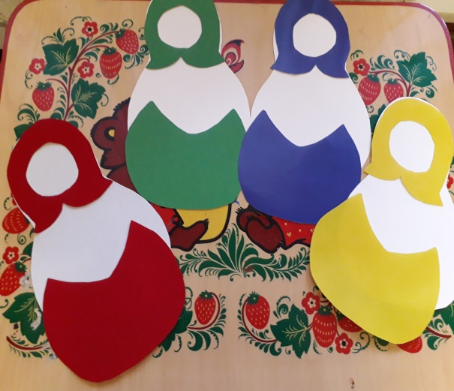 | Цель: формировать умение ориентироваться в основных цветах, используя понятия «такой-же», «не такой».  В эпикриз 1.6 .  Ребенок ориентируется в двух контрастных цветах, поэтому ему предлагается вариант игры, где используется две матрешки контрастных цветов без узора из геометрических фигур.  В эпикриз 1.9.  Ребенку предлагается три матрешки различных цветов (красный, желтый, зеленый).  В эпикриз 2 года  ребенку предлагаю одеть матрешек по словесной инструкции.  В эпикриз 2.6 .  Ребенку предлагается 4 основных цвета для наряда матрешки.  В эпикриз 3 года - ребенок подбирает наряд для матрешки оперируя понятиями «такой же».
«Шнуровка» | 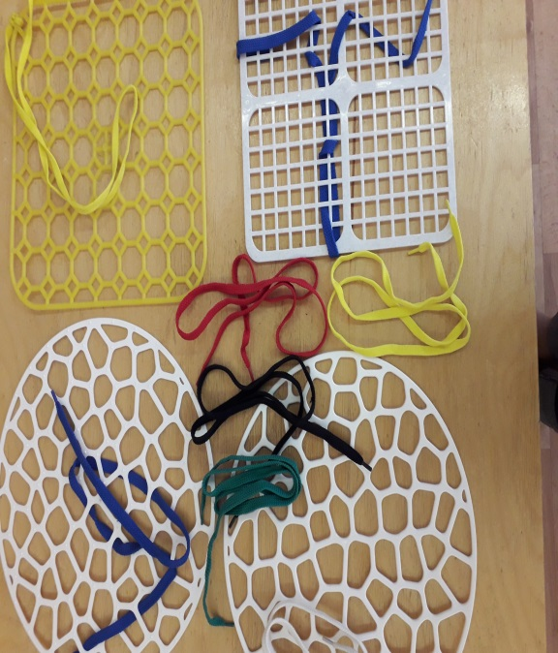 | Цель: развивать мелкую моторику, глазомер в системе «глаз-рука»,  ориентир в основных цветах.  В эпикриз 1.6-1.9.  Ребенку предлагается шнуровка с большими отверстиями, для развития концентрации внимания и координации движений «глаз-рука». Для освоения цвета даю шнурки двух контрастных цветов(красный, желтый).  В эпикриз 2-2.6  отверстия в шнуровке уменьшаются, и даю шнурки трех контрастных цветов (желтый, зеленый, красный).  В эпикриз- 3 года. Ребенок манипулирует со шнуровкой с маленькими отверстиями используя шнурки 6 основных цветов оперируя понятиями «такой-же».
«Почини зонтик» | 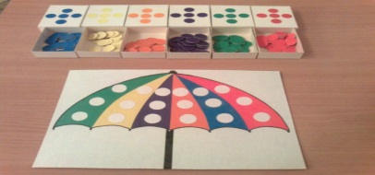  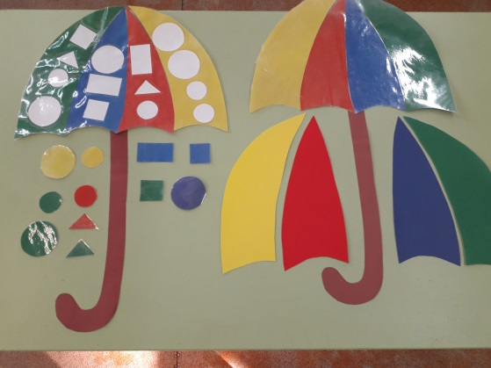 | Цель: расширять представления об основных цветах через понятия «такой-же, не такой». Так же игра позволяет развивать у ребенка мелкую моторику, концентрацию внимания, глазомер в системе «глаз-рука»  В эпикриз 1.6-1.9 .  Ребенку предлагается починить зонтик прикладывая к нему «лепесток»:  -1.6- из двух контрастных цветов;  -1.9- из трех цветов.  В эпикриз 2 года .  Задача усложняется – добавляются четыре цвета (красный, синий, желтый, зеленый) и основные геометрические фигуры( на каждый лепесток выкладывается фигура одной формы).  В эпикриз 2.6.  Задача продолжает усложняться - добавляются разные геометрические фигуры на один «лепесток».  В эпикриз -3 года добавляется величина и количество геометрических фигур на зонтике.
«Собери по образцу» | 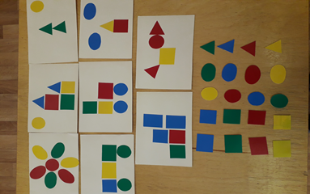  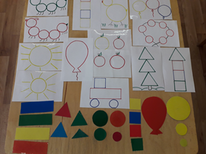 | Цель: формировать представления об основных цветах через понятия «такой-же, не такой». В ходе игры дети знакомятся с основными цветами, развивается координация движений «глаз-рука». Данная игра представлена в двух вариантах.  В эпикриз с 1.9-2 лет. Детям предлагаю карточки с цветной схемой.  В эпикриз в 2.6 Предлагаю карточки с контуром рисунка.  В эпикриз 3 года  Ребенку предлагаю карточки с контуром рисунка различимые по размеру.
Игры с прищепками:  «Одень ежику колючки»  «Подбери рыбки хвост»  «Одень иголки на елку»  «Где лучики у солнышка»  и т.д. | 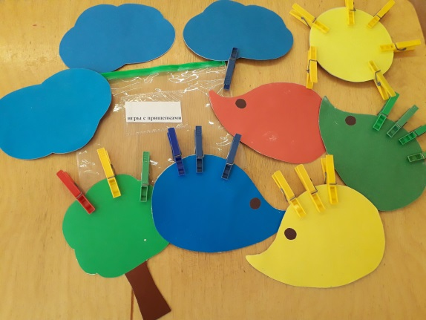 | Игры с прищепками позволяют развивать мелкую моторику, представления об основных цветах.  В эпикриз с 1.6-1.9. Ребенку дается игра на два контрастных цвета (красный, желтый).предлагаю одеть колючки ежику, лучики солнышку.  В эпикриз 2 . Добавляется четыре цвета (красный, желтый, зеленый, синий). Предлагаю найти колючки для ежиков и одеть их: красному ежику красные колючки и т.д.  В эпикриз 2.6-3 .  Вводится в игру усложнение- предлагаю красному ежику принести зеленые яблоки.
«Сортировка» | 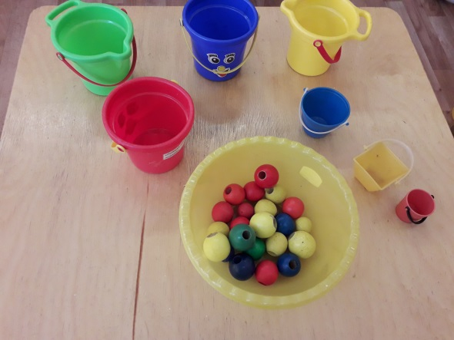  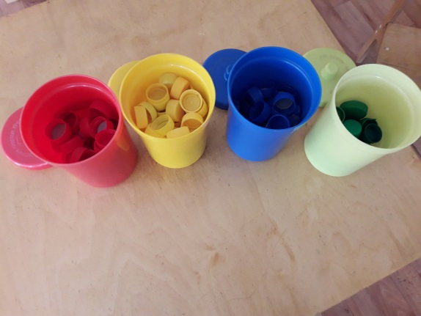 | Цель: учить сортировать предметы по цвету, форме, размеру, количеству. Во время игры ребенок должен собрать в ведерки предметы соответствующие поставленной задачи.  В эпикриз 1.6 .  Ребенку предлагаю собрать любые предметы в ведерки определенного цвета.  В эпикриз 1.9.  Можно предложить собрать предметы определенного цвета в определенное ведерко ( рассыпать красные и желтые крышечки , попросив собрать только красные крышечки в красное ведерко).  В эпикриз 2.  Сортировать два цвета в два ведерко ( из предложенных трех цветов(красный желтый, зеленый) собирать в ведерки крышечки двух цветов( красный и желтый) .  В эпикриз 2.6.  Усложнив задачу добавив четыре цвета.  В эпикриз – 3 года перед ребенком можно поставить задачу добавив такие характеристики как величина и количество , предложить собрать в красное ведерко только большие крышечки, и т.д.
«Мозайка» | 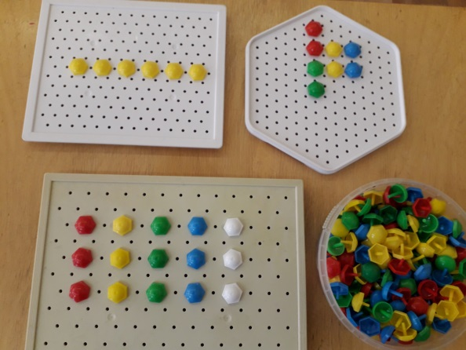  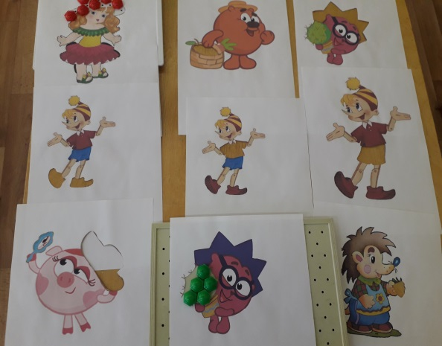 | Цель: формировать представления об основных цветах, развивать мелкую моторику, координациу движений в системе «глаз-рука».  В эпикриз 1.6-1.9. Ребенку предлагаю крупную мозайку «черепашку» 2-3 цветов. Игра позволяет фиксировать внимание на цвете, выбирая заданный из трех возможных и развивать координацию движений в системе «глаз-рука»  В эпикриз 2-2.6 .  Ребенку предлагаю мозайка четырех основных цветов, фиксирую внимание детей на том, что цвет может являться признаком разных предметов и использоваться для их обозначения.  В эпикриз 3.  Ребенку предлагаются карточки со сказочными персонажами, в которых сделаны прорези для мозайки, по словесной инструкции взрослого ребенок украшает брючки или шляпку героя определенным цветом.
«Каждой чашке свое блюдечко» | 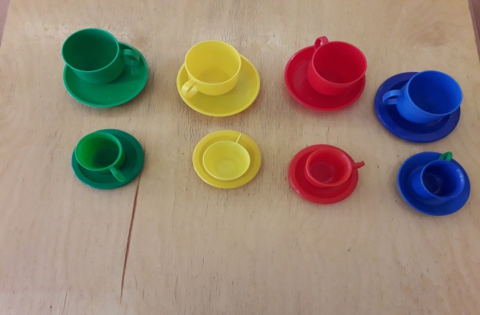  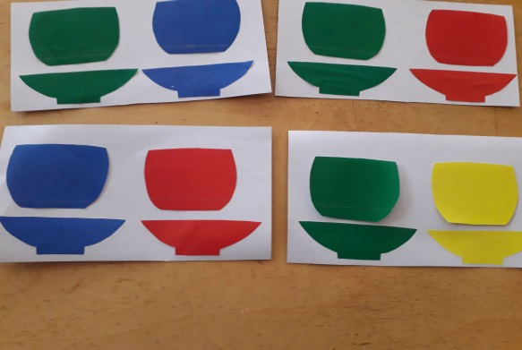 | По ходу игры ребенок должен подобрать по цвету каждой чашке блюдце, ориентируясь на понятия «такой же, не такой».  В эпикриз 1.6.  Для игры ребенку предлагаю детскую посуду двух контрастных цветов.  В эпикриз 1.9-2.  предлагаю собрать чайные пары трех цветов.  В эпикриз 2-2.6  можно предложить ребенку уже карточки. Ориентируясь в четырех цветах, ребенок подбирает каждому блюдечку свою чашку.  В эпикриз 3 .  Ребенок ориентируясь на понятия «такой же», «не такой» по словестной инструкции взрослого подбирает для каждой чашки соответствующего цвета блюдце.
«Разноцветный цветочек» | 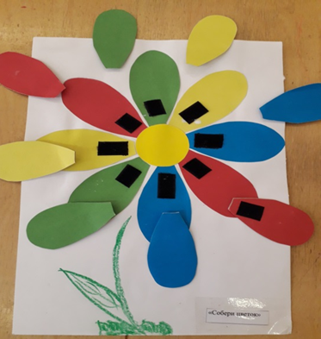 | Во время игры ребенок собирает лепестки цветка, ориентируясь на понятия «такой же, не такой»  В эпикриз 2-2.6 .  Ребенок ориентируясь в четырех основных цветах прикрепляет опавшие лепестки «такого же» цвета как у цветка.
«Достань шарик ложкой» | 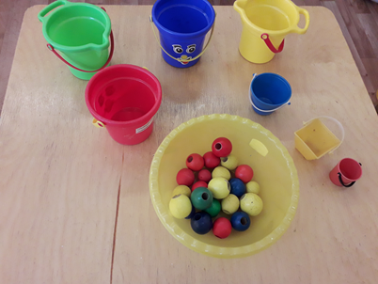 | По ходу игры ребенок должен выловить все шарики «такого же» цвета как ложка, выложив их в ведерко «такого же цвета». Так же развивается координация движений в системе «глаз-рука»  В эпикриз 1.6  Предлагаю ребенку доставать шарики из тазика ложкой, и перекладывать их в ведерко, используя только два контрастных цвета.  В эпикриз 1.9 .  Предлагаю ребенку из трех основных цветов, выбрав два (контрастных) цвета и разложить шарики ложкой по цветам в соответствующие ведерки по словесной инструкции взрослого (из красных, желтых и зеленых шариков выловить ложкой только красные и желтые и разложить их в соответствующие ведерки).  В эпикриз 2 .  Ребенку предлагается разложить по цветам в соответствующие ведерки уже три цвета из четырех.  В эпикриз 2.6 .  Ребенок раскладывает по ведеркам уже шарики четырех цветов.  В эпикриз 3 .  Ребенок раскладывает шарики основных цветов в ведерки такого же цвета . Для усложнения задачи добавляется размер шарика и ведерка: выбрать только большие желтые шарики, собрать их желтой ложкой в «такого же» цвета ведерко.
«Разноцветные кружки» | 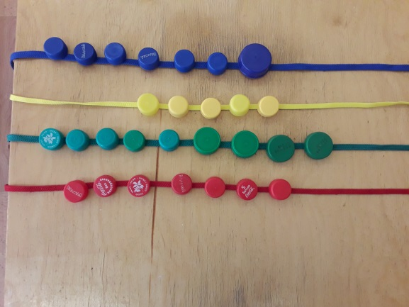 | По ходу игры ребенок выкладывает кружки/крышечки определенного цвета на шнурок «такого же» цвета.  В эпикриз 1.6 .  Ребенку предлагаю шнурок одного цвета и кружки/крышечки двух контрастных цветов. Ребенок выбирает кружки такого же цвета как шнурок. Игра также позволяет развивать координацию движений в системе «глаз-рука».  В эпикриз 1.9.  Предлагаю уже два шнурка контрастных цветов , и крышечки/кружки таких же цветов. Ребенку необходимо разложить крышечки на шнурки такого же цвета.  В эпикриз 2 .  Предлагаю два шнурка разных цветов и крышечки трех цветов. Ребенок выбирает крышечки соответствующих цветов и раскладывает их на шнурки такого же цвета.  В эпикриз 2.6-3.  Ребенку предлагаю шнурки четырех основных цветов и крышечки такого же цвета. Усложнить задачу можно введя величину крышечек или добавить геометрические фигуры основных цветов.
«Лото» | 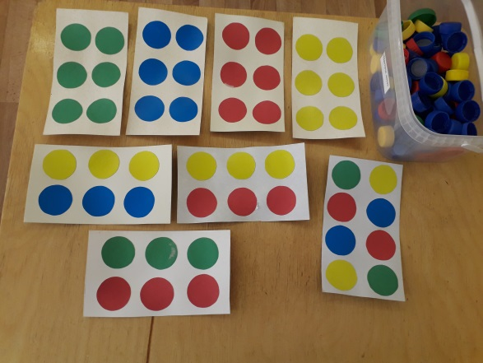 | По ходу игры ребенок должен соотносить цвет крышечки со своим игровым полем, ориентируясь на понятия «такой же, не такой». Игра позволяет развивать координацию движение в системе «глаз-рука».  В эпикриз 1.6.  Ребенку предлагается поле с кружками одного цвета и крышечки такого же цвета.  В эпикриз 1.9.  Ребенку дается поле с одинаковыми кружками и крышечки двух контрастных цветов.  В эпикриз 2.  Предлагаю поле уже с двумя цветами и крышечки трех цветов.  В эпикриз 2.6 -3 .  Ребенку предлагаю поле на четыре цвета .
«Переливание воды» | 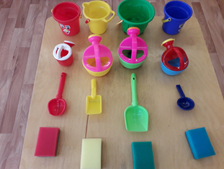 | Подкрашенная вода медленно льется из лейки в мерный стакан. В ходе игры ребята усваивают основные цвета. Переливать воду можно и из цветных леек, в цветные тазики.  В эпикриз 2.6.  Ребенку предлагаю переливание окрашенной воды в стаканы четырех цветов.  В эпикриз 3 .  Усложняю- по словесной инструкции переливаем цветную воду из цветной лейки в цветной стакан: перелить желтого цвета воду из желтой лейки в стакан «такого-же» цвета.
«Каждой матрешке свою дорогу» | 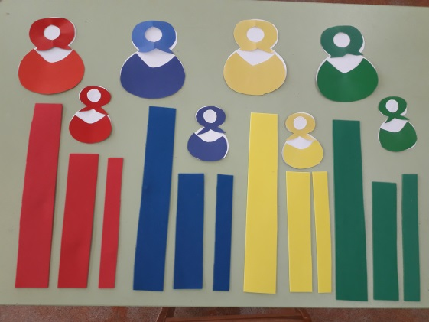 | По ходу игры ребенок должен подобрать каждой матрешке дорогу такого же цвета ориентируясь на понятия «такой же, не такой»  В эпикриз 1.6 .  Ребенку предлагаю сначала дорогу одного цвета и матрешки двух контрастных цветов.  В эпикриз 1.9 . Предлагаю уже две дороги контрастных цветов и матрешкек трех цветов.  В эпикриз 2 .  Ребенку предлагаю матрешкек и дороги четырех цветов.  В эпикриз 2.6-3  Ребенку предлагаю усложнение – подобрать широкую или узкую дорогу для матрешки большой или маленькой «такого же» цвета: красной большой матрешке подобрать красную широкую дорогу.
«Каждой машинке свою дорогу» | 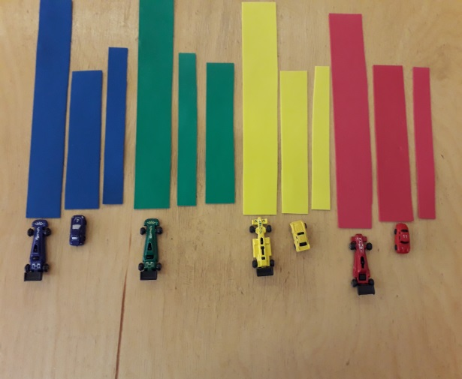 | По ходу игры ребенок должен подобрать для каждой машинке дорогу ее цвета ориентируясь на понятия «такой же, не такой»  В эпикриз 1.9 . Предлагаю две дороги контрастных цветов и машины трех цветов.  В эпикриз 2 .  Ребенку предлагаю уже машинки и дороги четырех цветов.  В эпикриз 2.6-3.  Ребенку предлагаю усложнение – подобрать широкую или узкую дорогу для машинки большой или маленькой такого же цвета: красной большой машинке подобрать красную широкую дорогу.
«Сложи узор»  используя блоки А. Дьенеша | 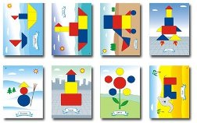 | Цель: формировать представления о цвете, используя понятия «такой же, не такой». Ребенок, ориентируясь на образец, должен выложить узор.  В эпикриз в 2.  Ребенку предлагаю карточки -схемы позволяющие выкладывать один предмет: снеговик.  В эпикриз 3 .  Ребенку предлагаю карточки –схемы на которых изображен рисунок: дом и солнце.
«Игры с водой» | 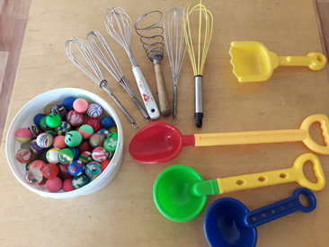  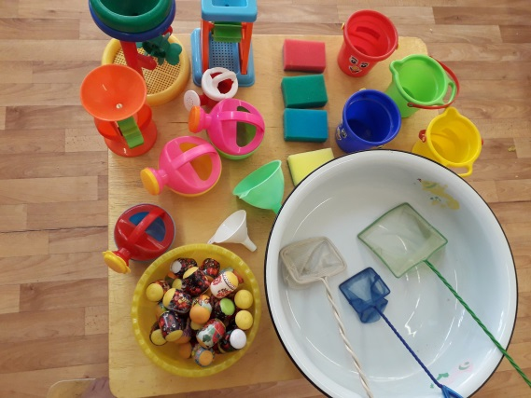 | Такие игры проходят только под наблюдением воспитателя. Дети учатся ловить игрушки сачком, пускать кораблики, лодочки, разноцветные шарики, переливать воду из ведра в ведро, наливать в ситечко и наблюдать, как вода течет через отверстия. Для освоения сенсорного эталона – цвет, в игре используются предметы основных цветов.  В эпикриз 1.6  Ребенку предлагаю наборы одного цвета, или из двух контрастных цветов выбрать один: лейку, губку, ведерко.  В эпикриз 1.9  Использую наборы двух контрастных цветов.  В эпикриз 2 .  Использую наборы трех контрастных цветов, ребенок при выполнении действий  ориентируется на словестные инструкции.  В эпикриз 2.6-3.  Усложнить – используются наборы основных цветов, выполняя задания по словесной инструкции: перелить воду в желтое ведерко - используя губку желтого цвета.
«Игры с песком» | 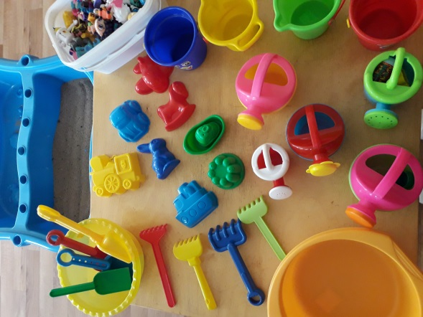 | Используя цветной песок, формочки основных цветов, лопатки и ведерки – играя, ребенок знакомится с понятием «такой же, не такой». Во время игр с песком развивается тактильно – кинестетическая чувствительность и мелкая моторика рук, а также происходит развитие мыслительных операций.  В эпикриз 1.6  Ребенку предлагаю наборы одного цвета, или из двух контрастных цветов выбрать один: грабельки, лопатку, формочку, ведерко.  В эпикриз 1.9  Использую наборы двух контрастных цветов.  В эпикриз 2.  Предлагаю три основных цвета, ориентируясь на словестные инструкции.  В эпикриз 2.6-3 .  Усложнить – используются наборы основных цветов, выполняя задания по словесной инструкции: насыпать песок в желтое ведерко, используя лопатку желтого цвета.

Восприятие формы предметов является основой сенсорного развития. Сначала знакомлю с простыми фигурами: квадратом и кругом. Когда дети усвоят эти фигуры, знакомлю с треугольником, прямоугольником и овалом.
Процесс знакомства детей с формой предметов осуществляю по этапам:
- практические действия;
-зрительное восприятие формы;
-запоминание эталонов геометрических форм и их название.
Формирование представлений о форме предметов осуществляю через такие практические действия, как наложение фигур, прикладывание, переворачивание, обведение пальцами контура, ощупывание.
Ребенок уже начинает выделять два сенсорных признака - цвет и форма. (Приложение №6,11)

Варианты игр на формирование представлений о форме
Названия игры | Игра | Описание игры
«Цветные коврики» | 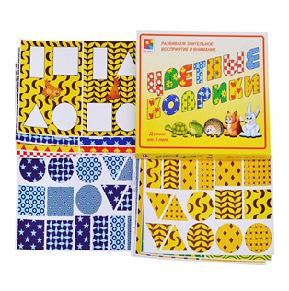 | Формировать умение различать геометрические формы (круг, квадрат, прямоугольник, треугольник)  В эпикриз 1.9 ребенку предлагаю выкладывать заплатки двух контрастных геометрических форм одного цвета.  В эпикриз 2 года- предлагаются заплатки трех основных геометрически форм в контрастном цвете.  В эпикриз 2.6- предлагаю брать заплатки основных геометрических форм разных цветов.  В эпикриз 3 года игру можно усложнить добавив величину заплатки.
«Сложи узор»  А) используя блоки А. Дьенеша  Б) используя карточки | 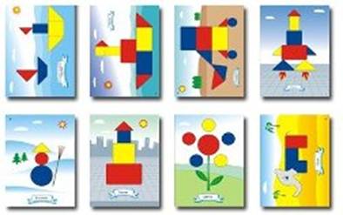  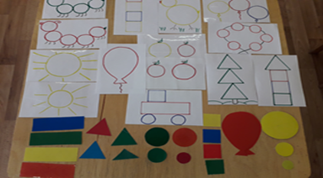 | Ребенок, ориентируясь на образец, должен выложить узор.  Цель: формировать представления об основных геометрических формах.  А)В эпикриз в 2 .  Ребенку предлагаю карточки -схемы позволяющие выкладывать один узор: снеговик, где используются геометрические фигуры контрастных форм.  В эпикриз 3.  Ребенку предлагаю карточки –схемы на которых изображен рисунок: дом и солнце.  Б) В эпикриз в 2.6 предлагаю карточки с контуром геометрических фигур.  В эпикриз 3  Ребенку предлагаю карточки с контуром рисунка различимые по размеру.
«Собери наряд для матрешки» | 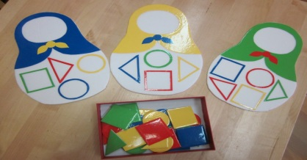 | По ходу игры ребенок должен выложить узор на платье матрешки. Игра позволяет ориентироваться основных геометрических формах через понятия «такой-же», «не такой»  В эпикриз 2.  Используется узор из одинаковых фигур, но разных по цвету или из двух контрастных фигур , но одинакового цвета.  В эпикриз 3 .  Предлагаю наряды для матрешек из основных геометрических фигур, разных по цвету. Ребенок собирая наряд называет геометрическую форму, либо оперирует понятием «такой-же, не такой».
«Кладики» | 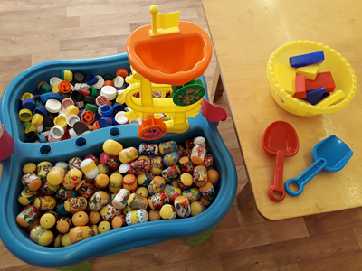  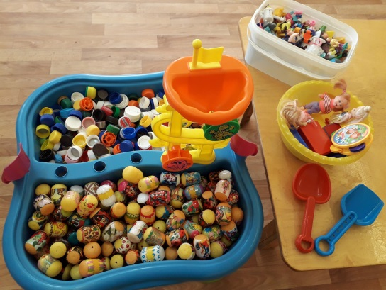 | Для такой игры хорошо подходит сухой бассейн. В него прячется геометрическая фигура, а ребенок должен определить, что за форма спрятана. Во время игр в сухом бассейне так же развиваются тактильные ощущения, мелкая моторика.  В эпикриз 2 года .  Использую для клада контрастные геометрические фигура.  В эпикриз 2.6 .  Ребенку предлагаю клады уже из основных геометрических форм.  В эпикриз 3 года.  Беру усложнение- предлагаю достать из сухого бассейна заданную геометрическую фигуру.
«Достань геометрическую фигурку» | 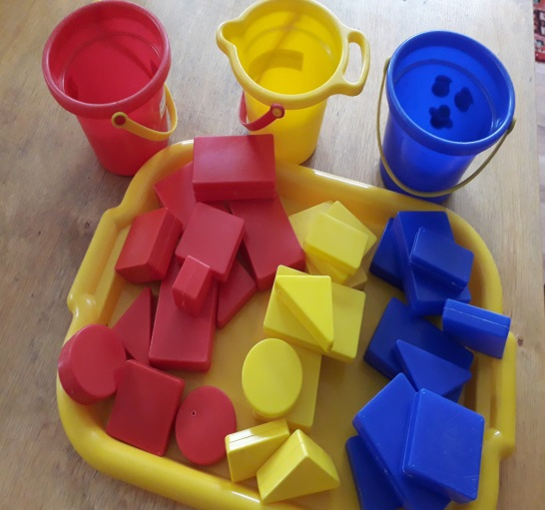  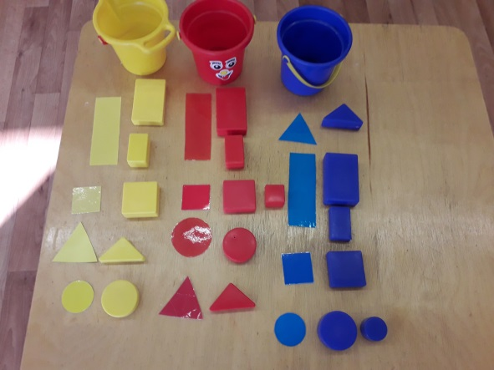 | Для этой игры использую блоки А.Дьенеша или мелкий деревянный конструктор. Задача ребенка достать фигурку как изображено на ведерке, т.е. по образцу ориентируясь на понятия «такой - же, не такой»  В эпикриз 2-года. Ребенку предлага достать фигуру из двух контрастных форм.  В эпикриз-2.6  У ребенка выбор уже из четырех фигур.  В эпикриз 3 года Ребенок складывает в ведерко геометрические фигуры заданные взрослым в словестной форме.

Далее детей знакомлю со следующими свойствами предмета: большой - маленький и один-много. И если понятия цвета и формы имеют статическое значение, то представления о величине и количестве ребенок приобретает только в сравнении.
На формирование представлений о величине провожу игры, направленные на:
-подбор одинаковых величин по образцу;
-различие между предметами по величине путем прикладывания и наложения;
-закрепление названий за предметами разной величины «большой», «маленький».
В играх на определение величины использую игрушки разных размеров: мягкие кубики, мячики, коробки. (Приложение №7,12)

Варианты игр на формирование представлений о величине
Название игры | Вид игры | описание
«Каждой матрешке свою дорогу» | 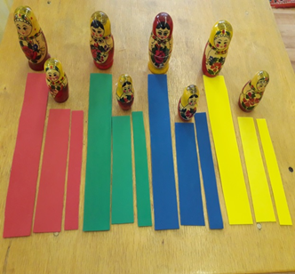  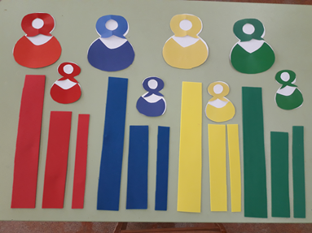 | Теперь игра усложняется. Ребенок должен подобрать каждой матрешке дорогу не только ее цвета ориентируясь на понятия «такой же, не такой», но и большой матрешке – длинную или широкую дорогу, маленькой матрешке – короткую или узкую дорогу.  В эпикриз 2 года. Ребенок подбирает для большой матрешки широкую дорогу, а для маленькой матрешки узкую дорогу. Игру можно проводить используя четыре цвета.  В эпикриз 2.6 -3 года. добавляю длинную дорогу для большой матрешки, а короткую для маленькой матрешки.
«Каждой машинке свою дорогу» | 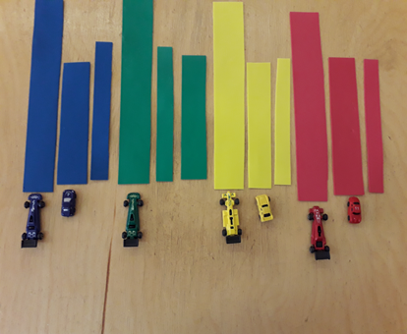 | Теперь игра усложняется. Ребенок должен подобрать каждой машинке дорогу не только ее цвета ориентируясь на понятия «такой же, не такой», но и большой машинке – длинную или широкую дорогу, маленькой машинке – короткую или узкую дорогу.  В эпикриз 2 года. Ребенок подбирает для большой машинки широкую дорогу, а для маленькой машинки узкую дорогу. Игру можно проводить используя четыре цвета.  В эпикриз 2.6 -3 года. добавляю длинную дорогу для большой машинки, а короткую для маленькой машинки.
«Наматывание на катушку ленты» | 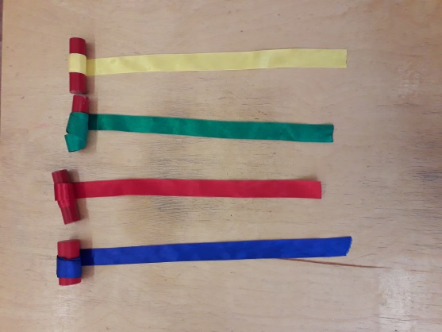 | Наматывая ленты на катушки, дети замечают, что в одной катушке лента короче чем в другой.  Игра способствует развитию мелкой моторики и координации движений.  В эпикриз 2 -2.6 лет. Ребенок сравнивает ленты по длине «длинная, короткая»  В эпикриз 3 года. Ребенок выполняет задания, ориентируясь на словесную инструкцию: возьми желтую короткую ленту.
«Разноцветные кружки» | 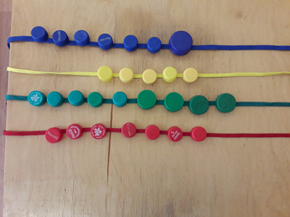  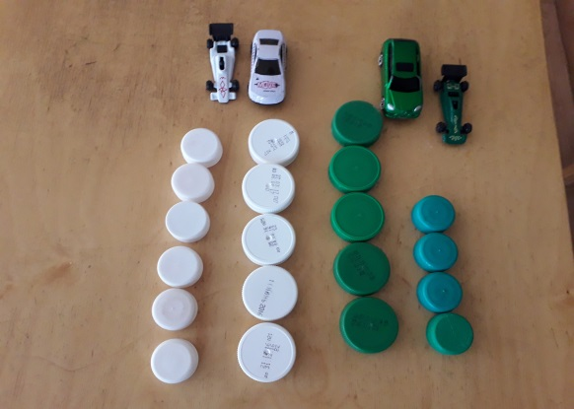 | Необходимо выложить кружки/крышечки от большого к маленькому.  В эпикриз 2-2.6 лет. Ребенку предлагаю выложить бусы на шнурок, используя кружки/крышечки разного цвета и размера.  В эпикриз 3 года. Ребенку предлагаю построить дорогу из больших крышечек для большой дороги, а из маленьких крышечек- для маленькой машинки.
«Большой-маленький» | 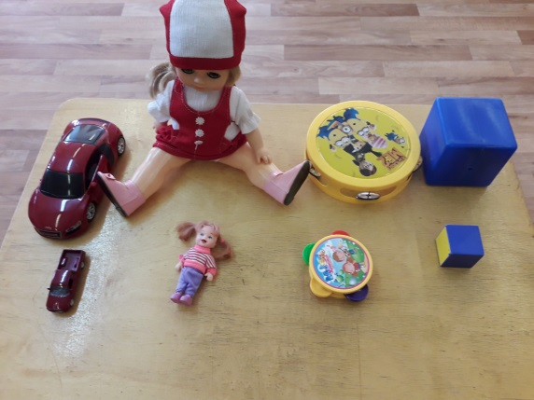 | Это «игра –поручение». Ориентируясь на понятия большой-маленький ребенок должен принести :большой кубик, маленький кубик и т.д. Игру можно и усложнить добавив цвет предмета- принеси большой красный мяч.  В эпикриз 1.9-2 года.  Ребенок выполняет поручения по показу.  В эпикриз 2.6-3 года. Ребенок может справляться с поручением по словесной инструкции.

В раннем возрасте(эпикриз с 2 лет) у детей формируется умение различать количество предметов (один – много).(Приложение №8,13)
Варианты игр на формирование представлений о количестве
Название игры | Вид игры | описание
«Машинки в гараже» | 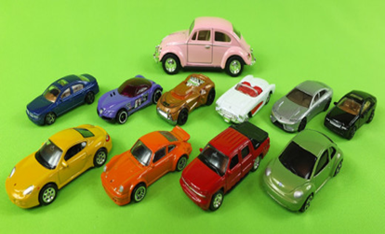 | Цель: формировать понятия «один-много».  Во время игры ребенок определяет, в какой гараж заехало больше машин. Усложнить игру можно добавив цвет дороги или машин.  В эпикриз 2.6 .  Ребенок показывает, в какой гараж заехало много машин, а в какой- одна машинка.  В эпикриз 3 года.  Можно усложнить- добавив цвет машин.
«Сортировка» | 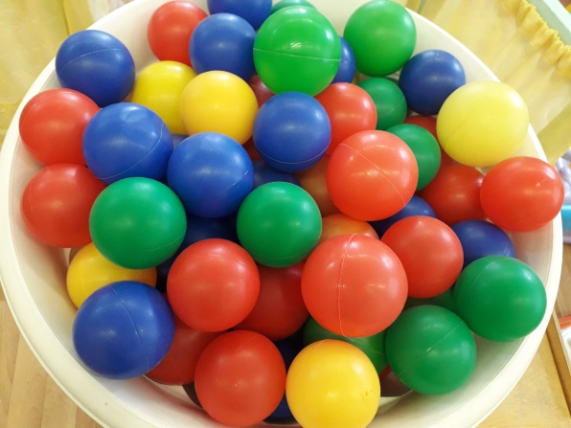  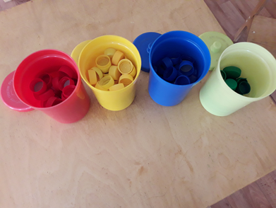 | Ребенок должен определить в каком ведерке больше предметов. Усложнение игры через добавление цвета предметов, которых надо собрать и форму.  В эпикриз 1.6-1.9. Ребенок сортирует однородные предметы одинаковые по цвету и форме.  В эпикриз 2 года .  Ребенок сортирует предметы разные по форме и цвету (используя три основных цвета).  В эпикриз 2.6-3 года. Ребенок сортирует предметы по цвету, величине, геометрической форме, по количеству используя понятие «один-много»

Когда дети уже знакомы со всеми сенсорными эталонами (цвет, форма, величина) использую игры на основе которых можно охватить несколько сенсорных эталонов. Для удобства работы игры систематизировала по основным сенсорным эталонам.

Таблица №2
цвет | форма | величина
«Цветные таблички», «Клавишная доска» | «Шершавые формы» | «Розовая Башня»
«Ящик с кусочками ткани»
«Игры с водой», «Игры с крупой», «Игры на сортировку»,
«Шнуровка»
 | «Игры с пинцетом»
«Спрячь мышку», «Втулки», «Нанизывание колец», «Пирамидки»
«Цветные палочки» | «Кому какая форма» | «Матрешки»,

Из таблицы №2 видно, что одна и та же игра способствует развитию нескольких сенсорных эталонов, в зависимости от того какая цель стоит перед воспитателем. (Приложение №3)
Особо хотелось бы остановиться на таких играх как - «Пальчиковый сухой бассейн», «Спрячь мышку», игры с крышечками, «Одежда». (Приложение №9, 14)
Игра «Спрячь мышку» предложена Л.А. Венгером. Всем она известна. Я в своей практике эту игру немного изменила. Добавила к мышкам зайку, снеговика разных размеров и отличающихся по количеству. В результате этой игрой могу решить следующие задачи: закрепить основные цвета, понятия «большой-маленький», геометрические формы, понятие количества.
Д/И «Спрячь мышку», «Спрячь зайку»,
«Спрячь снеговика», «Спрячь большую/маленькую мышку/зайку/снеговика», «Домики»
Варианты игры «Спрячь мышку»
игра |  | описание
«Спрячь зайку»  «спрячь большого/маленького зайку» | 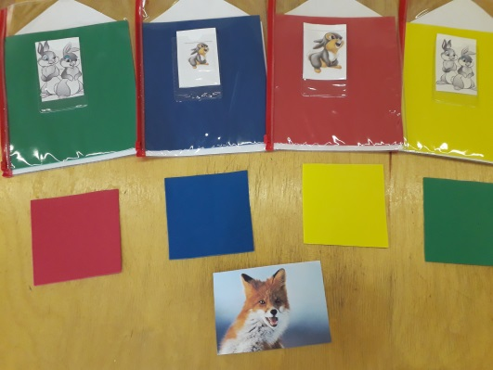 | В ходе игры ребенок должен спрятать за окошко зайку, большого или маленького, по словесной инструкции, подобрав «такого же» цвета окошко как и домик.
«Спрячь снеговика»  «Спрячь большого/маленького снеговика» | 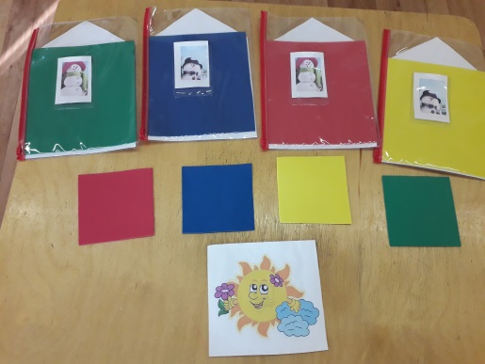 | В ходе игры ребенок должен спрятать за окошко снеговика, большого или маленького, по словесной инструкции взрослого, подобрав «такого же» цвета окошко как и домик.
«Спрячь большую/маленькую мышку» | 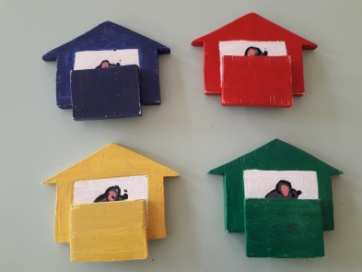  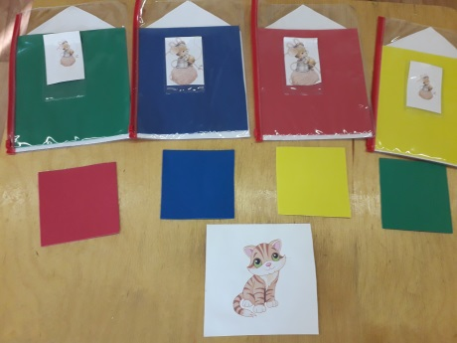 | В ходе игры ребенок должен спрятать за окошко мышку, большую или маленькую, по словесной инструкции взрослого, подобрав «такого же» цвета окошко как и домик.
«Домики» | 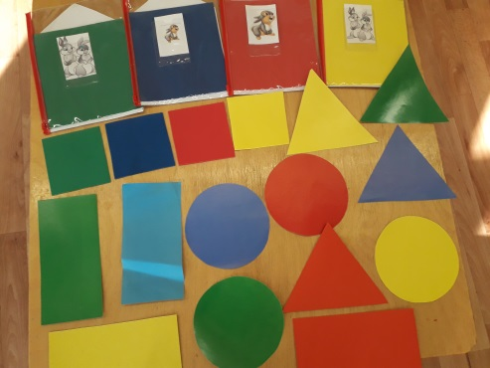 | В ходе игры ребенок подбирает методом наложения окошко «такого же» цвета как домик. Усложнение- по словесной инструкции взрослого, ребенок подбирает окошко геометрической формы и «такого же» цвета , как домик( круглое окошко красного цвета для домика «такого-же» цвета, как окошко).

Дидактическое пособие “Пальчиковый сухой бассейн”– использую для одновременного активного воздействия на различные точки кистей рук, пальцев, ладоней. Данное пособие использую с целью обогащения сенсорного опыта детей, создания радостного настроение от нахождения «сюрприза», знакомства с формой: круг, квадрат, треугольник, развивития мелкой моторики. Материал: сухой бассейн с крупой, песок, мелкие игрушки, геометрические формы (круг, квадрат, треугольник).
1 вариант: сюрприз – игрушки; 2 вариант: сюрприз – геометрические формы.
Варианты игр с «сухим бассейном» в центре «Воды и песка»
игра |  | описание
«Найди клад» /игрушка | 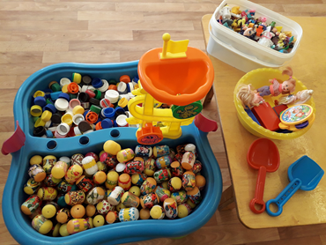 | Игрушку можно прятать в крышечках определенного цвета, ставя перед ребенком задачу – отыскать клад в тазике с крышечками красного (синего, желтого, зеленого) цвета как у меня.
«Найди клад» / геометрические формы | 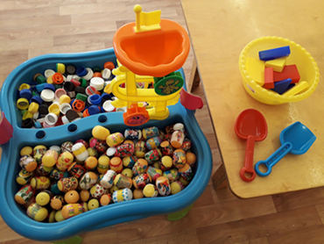 | Усложняя предыдущую игру - прячу не игрушку, а геометрические фигуры (блоки А. Дьенеша).

Игры с крышечками
Данное пособие было разработано для развития у детей воображения, формирования зрительно-моторной координации на основе действия с предметами.
Примеры дидактических игр, заданий с использованием пособия разноцветные крышечки:
«Коробка»
«Построй дорогу»
«Детское лото»
«Сортировка»
Цель таких игр - закрепление знания размера; цвета; формы; количества; развитие моторики руки.

Варианта игр с крышечками
игра |  | описание
«Коробка» | 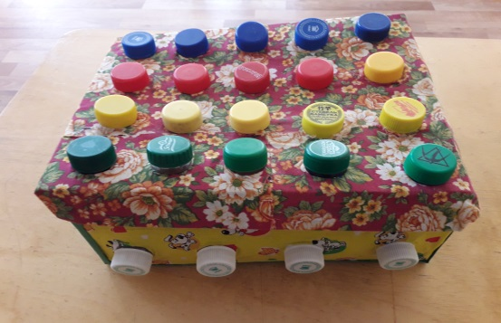 | Ребенку предлагается закрутить на коробке все одинаковые крышечки. Усложнить игру можно – подобрав разные цвета к разным сторонам коробки или закрутить крышечки в ряд.
«Построй дорогу» | 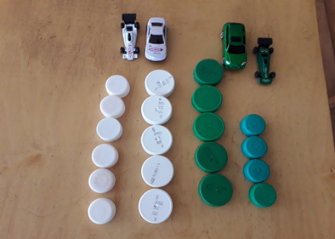 | Ребенку предлагается построить дорогу из крышечек такого же цвета как машина. Игру можно усложнить- построить дорогу из больших крышечек для большой машинки из маленьких крышечек для маленькой машинки.
«Детское лото» | 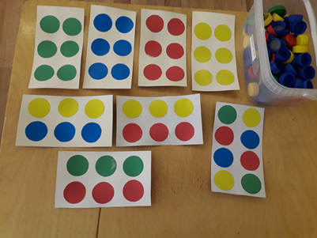 | В этой игре фишками для лото служат крышечки.  Эпикриз 2-2.6.  Доставая крышечки из коробки ребенок путем подбора выбирает крышечки «такого же» цвета, как и его поле.  Эпикриз 3 года.  Усложнить игру можно используя поле состоящее из нескольких цветов.
«Сортировка» | 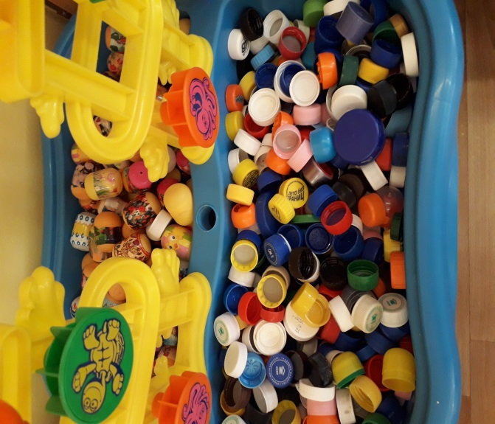 | Эпикриз 1.6-1.9  Сортировать крышечки можно по цвету.  Эпикриз 2года.  Усложняю - ребенку предлагаю сортировать крышечки определенного цвета ( выбор из четырех основных цветов).  Эпикриз 2.6-3 года.  Сортировка может происходить по величине крышечек: большие – маленькие.

Игра «Одежда»
Описание пособия: вешалка с приклеенными к ней крючками для одежды основных цветов; одежда вырезанная из прочного материала ( клеенка, кожа ) разного размера и основных цветов. На одежде большого размера вырезаны заплатки геометрических форм, заплатки цепляются на липучку.
Примеры дидактических игр:
Цель: закрепление понятий: «один - много»; величины, геометрических фигур, основных цветов.
« Сортировка» (по цвету, по размеру, по количеству)
«Заштопай штанишки» (кофточку, носок, шапочку)

Варианты игр «Одежда»
игра |  | описание
«Сортировка»/по цвету, по размеру, по количеству | 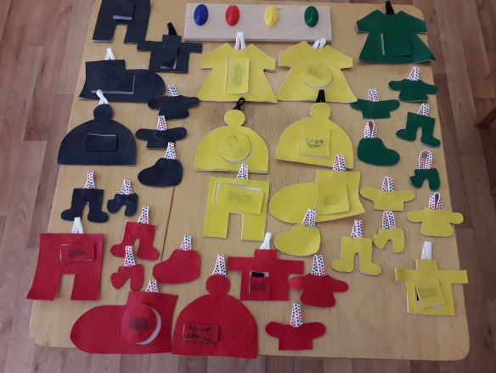 | По ходу игры ребенок должен рассортировать одежду по цвету, размеру (большой, маленький).
«Заштопай штанишки»/кофточку, носок, шапочку | 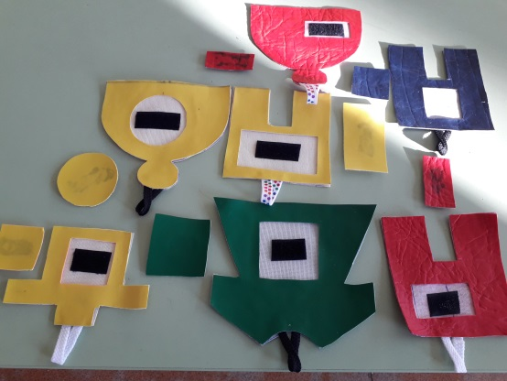 | В ходе игры ребенок путем наложения или прикладывания деталей к одежде определяет какая геометрическая форма подходит для заплатки.
«Найди пару» | 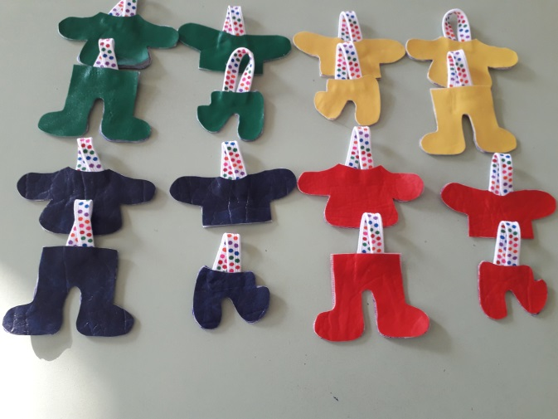 | Во время игры ребенок должен, по словесной инструкции взрослого, найти «такой же» предмет по цвету, как на вешалке.  Усложнить игру – ввести размер «большой-маленький»

Варианты игр с крупами
игра |  | описание
Пересыпание | 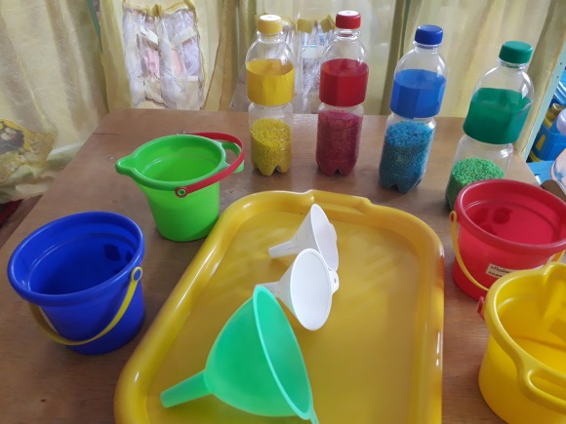 | В ходе игры ребенок пересыпает крупу разного цвета в соответствующие ведерки или через воронку в бутылочку.  В эпикриз 1.6-1.9. Ребенку предлагается пересыпать крупу двух контрастных цветов. Игра способствует развитию координации движение в системе «глаз-рука».  В эпикриз 2 года.  Ребенку предлагаю пересыпать крупу, используя три цвета.  В эпикриз 2.6-3 года. Предлагаю пересыпать крупу четырех цветов используя словесную инструкцию. Усложнение - добавить величину ( «большое-маленькое» ведерко).
Рисование | 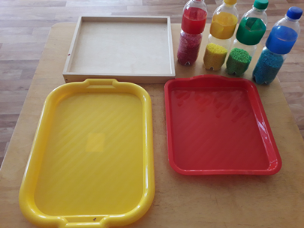 | На подносе разных цветов ребенок может рисовать окрашенной крупой.  Игра позволяет развивать тактильные ощущения.  В эпикриз 1.6-1.9. Ребенку предлагаю просто водить пальчиком по подносу с крупой, используя два контрастных цвета.  В эпикриз 2 -2.6.  Ребенку предлагаю рисовать пальчиками на подносе по образцу : лучики на солнышке, травку, дождик используя крупу основных цветов. В игре могут использоваться геометрические фигуры, спрятанные под крупой.  В эпикриз 3 года. Ребенок рисует пальчиками на подносе с крупой по словесной инструкции взрослого.
Тактильные шарики | 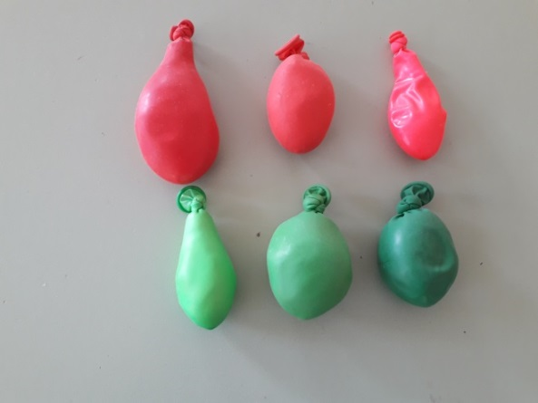 | Цветные шарики заполняются различной крупой. Ребенок может соотнести шарики между собой по цвету или по наполнению.  Игра способствует развитию тактильных ощущений.  В эпикриз 1.6.  Ребенку предлагаю шарики для развития моторики пальцев рук, при этом используются контрастные цвета.  В эпикриз 1.9-2 года. ребенку предлагаю выбрать шарики по образцу , из трех цветов.  В эпикриз 2.6-3 года. Ребенок подбирает пары среди шариков ориентируясь на цвет, наполнение.
Предложенная подборка дидактических игр и новые варианты игр представляют собой достаточно четкую и обоснованную последовательность ознакомления с сенсорными эталонами и позволяет сделать процесс обучения детей раннего возраста более разнообразным и увлекательным.

Подборка дидактических игр способствует:
- обогащению сенсорного опыта детей раннего возраста через разнообразие игрового материала;
- развитию мускулатуры рук, уточнению движений пальцев рук, развитию речи, памяти, мышления;
- развитию системы «глаз-рука», координации движений, воображения.
Достижения детей раннего возраста по сенсорному развитию:
Возраст | Форма | Цвет | Величина
1 год 6 месяцев | Ориентируется в 4 контрастных формах предметов (шар, куб, кирпичик, призма) | Ориентируется в двух контрастных цветах | Ориентируется в 2-3 контрастных величинах
1 год 9 месяцев | Ориентируется в 4 контрастных формах предметов (круг, квадрат, треугольник, прямоугольник). | Ориентируется в 3-х основных цветах. | Ориентируется в 3 контрастных величинах предметов (типа кубов) с разницей в 3 см.
2 года | Подбор к образцу предметов близкой формы. | Подбирает по образцу и слову взрослого 3 контрастных цвета. | Ориентируется в 3-х контрастных величинах.
2 года 6 месяцев | Ориентируется в шести контрастных формах: призма, шар, куб, кирпичик, конус, цилиндр (подбор по образцу). | Ориентируется в четырех контрастных цветах (подбор к образцу разнообразных предметов, картинок) | Ориентируется в трех контрастных величинах.
3 года | Использует геометрические фигуры в своей деятельности (путем наложения, подбор к образцу). | Называет четыре основных цвета и несколько оттенков цветов, находит по просьбе предмет нужного цвета | Ориентируется в 3-х контрастных величинах, называя их: большой, средний, маленький.

2.4 Результативность опыта.
Результатом проводимой работы является положительная динамика по сенсорному развитию детей раннего возраста, о чем свидетельствуют результаты диагностики (приложение №4). В сводной таблице приведены данные до начала и после коррекционной работы.

Таблица№3
«Результаты сенсорного развития детей 2017-2020г.г.»
№  п/п | Показатель сенсорного  Развития | 2017-2018 учебный год  1 младшая группа  (2-3 лет)- 27 детей |  | 2018- 2019 учебный год группа раннего возраста  (1-2 лет)- 29 детей |  | 209-2020 учебный год  1 младшая группа  (2-3 лет)-29 детей
№  п/п | Показатель сенсорного  Развития | 2г. 6 м. | 3 г. | 1г. 9 м. | 2 г. | 2г. 6м. | 3 г.
№  п/п | Показатель сенсорного  Развития | соответствуют возрастной норме количество детей / %
1. | Восприятие формы | 16/61% | 21/78% | 10/34% | 17/59% | 22/76% | 25/86%
2. | Восприятие цвета | 18/66% | 22/83% | 11/36% | 18/61% | 25/86% | 26/90%
3. | Восприятие величины | 19/69% | 23/87% | 11/36% | 17/59% | 24/81% | 26/89%
4. | Восприятие количества | 19/69% | 22/83% | - | 11/36% | 22/76% | 28/97%

В таблице отражен показатель сформированности сенсорного развития детей за четыре года обучения. Анализируя данные приведенные в таблице, можно определить, что в конце учебного года у большинства детей группы наблюдается высокий процент соответствия возрастной норме.
Восприятие формы
Анализируя результаты по данному показателю, можно сделать вывод о том, что в обеих группах заметна положительная динамика. В 1 младшей группе 2017-2018 учебного года с 61% до 78%, в другой группе 2018-2019, 2019-2020 учебные годы с 34% до 86%.
Дети к трем годам могут без труда подобрать геометрические фигуры к заданному образцу, знают и называют геометрические фигуры, используют их по назначению путем наложения, соотносят форму плоскостных предметов к изображению.
Восприятие цвета
Анализируя результаты по данному показателю, можно сделать вывод о том, что в обеих группах заметна положительная динамика. В первой группе 2017-2018 учебного года с 66% до 83%, во второй группе 2018-2019, 2019-2020 уч. год с 36% до 90 %.
В два с половиной года ребенок подбирает по образцу разнообразные предметы 4-х основных цветов, а к концу третьего года он называет эти 4 основных цвета и даже их оттенки, может без труда по просьбе взрослого отыскать предмет нужного цвета.
Восприятие величины
Анализируя данный показатель можно заметить положительную динамику в первой группе 2017- 2018 учебный год с 69% до 87% и во второй группе 2018-2019, 2019-2020 учебные года с 36% до 89%. Дети к трем годам могут последовательно собирать матрешку из 4-х частей, собирают пирамидки, называя предметы по величине: большой, средний, маленький, собирают башенку по образцу.
Восприятие количества
Анализируя данный показатель можно заметить положительную динамику в первой группе 2017- 2018 учебный год с 69% до 83% и во второй группе 2018-2019, 2019-2020 учебные года с 0 % до 97%. Дети к трем годам могут ориентироваться в понятиях - «один», «много».
Анализируя данные показатели, можно говорить о стабильно положительной динамике в сенсорном развитии детей раннего возраста.
Результаты обследования показывают, что предлагаемая система использования дидактических игр с детьми раннего возраста позволяет развить у детей более полно представления о сенсорных эталонах в соответствии с возрастными особенностями.

3. Внедренческий раздел.
3.1. Условия функционирования опыта.
Опыт можно применять в дошкольном образовательном учреждении с детьми раннего возраста 1,6 - 3 лет. Преимущество дидактических игр по сенсорному развитию детей раннего возраста состоит в том, что их можно включать в любой режимный момент: непосредственно-образовательную деятельность, совместную деятельность в ходе режимных моментов, во время прогулок, использовать в самостоятельной деятельности детей. (Приложение №14-19)
При использовании опыта необходимо соблюдать следующие условия:
- обогащение и развитие предметно-развивающей среды;
- большая предварительная работа, направленная на обогащения сенсорного опыта детей;
- развитие мелкой мускулатуры и координации движений в системе «глаз-рука»;
- соблюдать правила проведение дидактической игры.
Для более успешного результата в усвоении детьми сенсорных эталонов через дидактическую игру воспитатель должен хорошо владеть правилами проведения игры, так как они отличаются от правил в другом возрасте.
Правила проведения дидактических игр в раннем возрасте:
- воспитатель выбирает такой дидактический материал, который дети могут обследовать и действовать сами;
- при проведении дидактической игры с детьми раннего возраста воспитатель объясняет правила игры по ходу игры;
- большую требовательность нужно предъявлять к своим жестам, мимике. Маленький ребенок чутко реагирует на выражение глаз, мимику, улыбку воспитателя;
- при объяснении правил воспитателю нужно обращать свой взгляд, то на одного, то на другого играющего, чтобы каждому казалось, что именно ему рассказывают об игре;
- педагог обязательно перед игрой знакомит детей с предметами, которые будут использованы;
- подводя итог с детьми раннего возраста, воспитатель отмечает только положительное поведение детей во время игры.
  - Главная идея опыта и его теоретическая база
Главная идея опыта заключалась в подтверждении того, что разнообразие игрового материал по ознакомлению детей с сенсорными эталонами, последовательность и системность в подаче материала, позволяет детям более успешно овладеть сенсорными эталонами в соответствии с возрастными особенностями.
Представленный материал соответствует этапам работы по сенсорному воспитанию детей раннего возраста примерной общеобразовательной программы дошкольного образования «От рождения до школы», под редакцией Н.Е. Вераксы, Т.С. Комаровой, М.А. Васильевой.
Теоретической основой послужили научные работы Л.А. Венгера, Э.Г. Пилюгиной, К.Л. Печоры, М.Монтессори. С опорой на научные труды мной была сделана подборка игр, позволяющая переходить от простого к сложному в освоении детьми сенсорных эталонов.
  - Перспективы применения опыта в массовой практике
Опыт работы может быть полезен воспитателям групп раннего возраста для организации непосредственно образовательной деятельности и режимных моментов с детьми раннего возраста по сенсорному развитию.
Данный опыт распространялся на уровнях:
Уровень образовательного учреждения:
- Показ занятия на творческой декаде по сенсорному развитию для
воспитателей ДОУ.
- Выступление из опыта работы по теме: «Дидактическая игра как эффективное средство работы с детьми раннего возраста по сенсорному воспитанию» на тематическом педагогическом совете.
- Организовала выставку дидактических игр с подробным объяснением
приемов и методов работы по каждой игре.
Педагоги считают, что предложенная подборка дидактических игр и новые варианты игр представляют собой достаточно четкую и обоснованную последовательность ознакомления с сенсорными эталонами и позволит сделать процесс обучения детей раннего возраста более разнообразным и увлекательным. Материал будет способствовать:
- обогащению сенсорного опыта детей раннего возраста через разнообразие игрового материала;
- развитию мускулатуры рук, уточнению движений пальцев рук, развитию речи, памяти, мышления;
- развитию системы «глаз-рука», координации движений, воображения.

Список литературы.
1.Э.Г. Пилюгина «Занятия по сенсорному воспитантю с детьми раннего возраста»; Москва «Просвещение» 1983г.
2.К.Л.Печора «Дети раннего возраста в дошкольных учреждениях» ; Москва « Владос» Гуманитарный изд. центр 2004г.
3. Белякова О.В., Матюхина Ю.А. «Развивающие игры для малышей», Москва: «Мой мир», 2007г.
4.Павлова Л.Н. «Знакомим малыша с окружающим миром» , Москва: «Просвящение» 1987г.
5. Поддьякова Н.Н., Аванесова В.Н. «Сенсорное воспитание в детском саду», Москва: «Просвещение», 1981г.
6.»Кроха», Москва: «Просвещение», 2001г.
7.Новоселова С.Л. «Дидактические игры и занятия с детьми раннего возраста» , Москва: «Просвещение», 1985г.
8. К.Л. Печора «Развиваем детей раннего возраста» , Москва: «Сфера», 2012г.
9. Абдуллаева Ш.А. Формирование сенсорного опыта и методика его организации у детей раннего возраста. Автореферат. – М., 1975.
10.Аксарина Н.М. Воспитание детей раннего возраста / Н.М. Аксарина - М.: Медицина, 1977. - 303 с.
11. Богуславский М.В., Сороков Д.Г. Юлия Фаусек: тридцать лет по методу Монтессори. - М.: МЦМ, 1994. - 146с.
12. Буянова Р. Сенсорное развитие детей //Социальная работа. — №12. – 2006.
13.М.Буторина, Е.Хилтунен. Монтессори – материал, (часть1) Школа для малышей.
14. Вартан В.П. Сенсорное развитие дошкольников. – Мн.: БрГУ, 2007.
15. Венгер Л.А. Дидактические игры и упражнения по сенсорному воспитанию дошкольников. – М., 1988.
16. М. Монтессори и статей российских авторов о педагогике М. Монтессори). ИД «Карапуз». М. 2000.
17. Монтессори М. Дети — другие. // C о вступительной статьей и комментариями К. Е. Сумнительного. ИД «Карапуз». М. 2004.

Список приложений.
1.Критерии сенсорного развития по эпикризным срокам ( К.Л.Печора).
2.Итоги диагностики (входящей).
3. Систематизация дидактических игр по основным сенсорным эталона
4.Диагностика (исходящая)
5. Варианты игр на восприятие цвета.
6. Варианты игр на восприятие формы.
7. Варианты игр на восприятие величины.
8. Варианты игр на восприятие количества.
9.Варианты игр на восприятие основных сенсорных эталонов.
10. Игры, направленные на развитие представлений о цвете.
11. Игры, направленные на развитие представлений о форме.
12. Игры, направленные на развитие представлений о величине.
13. Игры, направленные на развитие представлений о количестве.
14. Игры, направленные на развитие представлений о цвете, форме, величине, количестве.
15. НОД «Прогулка с колобком».
16. НОД «Кукла Гоша в гостях у ребят».
17.НОД «Большой - маленький».
18.НОД «Разложи фигуры по местам».
19.НОД «Цветные парочки».
20. НОД «Наполни ведёрко».

